# 本周进展

## 进展1：人工合成了和弦音频样本及其标签，考虑到频谱同时有幅值和相位两个属性，我们采用将多个单音样本时域幅值按一比一相加的方式构成和弦。

**进展2：对比检测了单音识别的最终输出预测概率，设定了单音阈值。**

# 小组分工完成情况：

冯韵菱： 由提取出的预测概率初步搭建系统模型（将样本先后经过不同的模型后直接识别出其和音高/和弦），进行和弦音频的合成。

许宏涛：初步搭建和弦样本的识别模型，拟先将一个和弦作为一个类别，（虽然他有多个频率），因此继续沿用多分类模型，输入样本暂时不含单音。

张靖鸿：1.处理音频文件，将原本的单音根据差五个半音的规律，根据根音组成由两个音组成的和弦。

# 遇到的问题及解决方法

通过测试，我们发现将两个音在时域求和后就等效于同时弹奏两个音的和弦（我们目前以两个音合成的和弦做为第一步进行识别）。但我们发现，如果只进行直接求和而不进行其他操作的话，音频会出现“呲呲”的爆炸音，考虑到我们进行音频合成之前首先对音频进行了切割，为了保证同步，我们以音的幅值最大的点作为起始点，但这也导致了合成出来的音频幅值过大。如下图所示

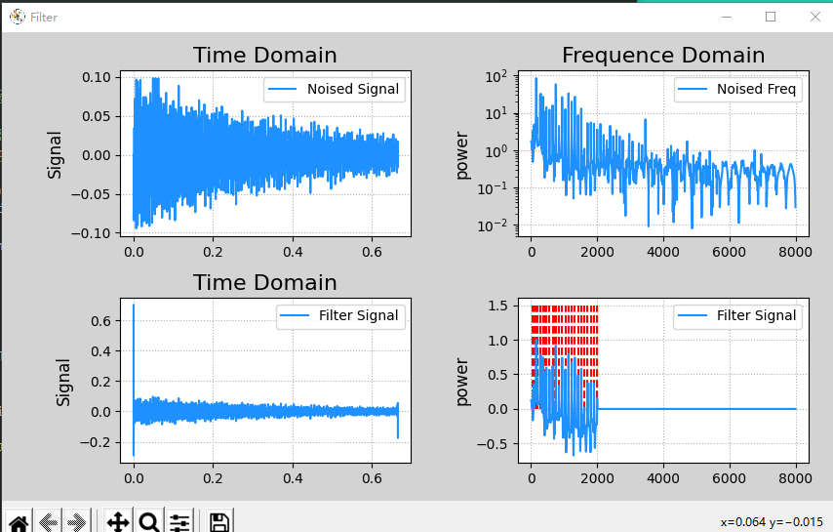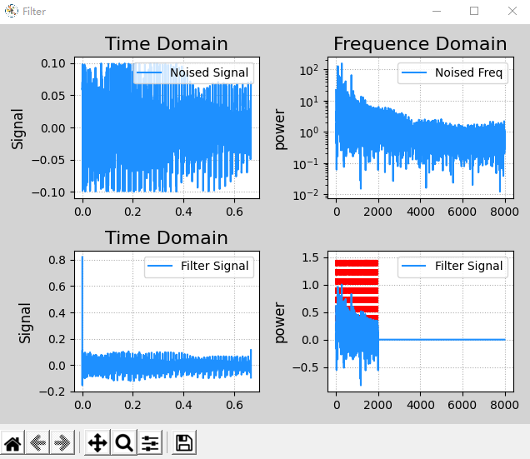

于是我们在求和之后对整体音频进行了减弱再输出，部分缓解了出现“爆炸音”的问题。

# 下周计划

## 1. 训练模型，导入样本为人工合成的和弦，输出为和弦类别

## 2 . 根据识别情况调整网络结构